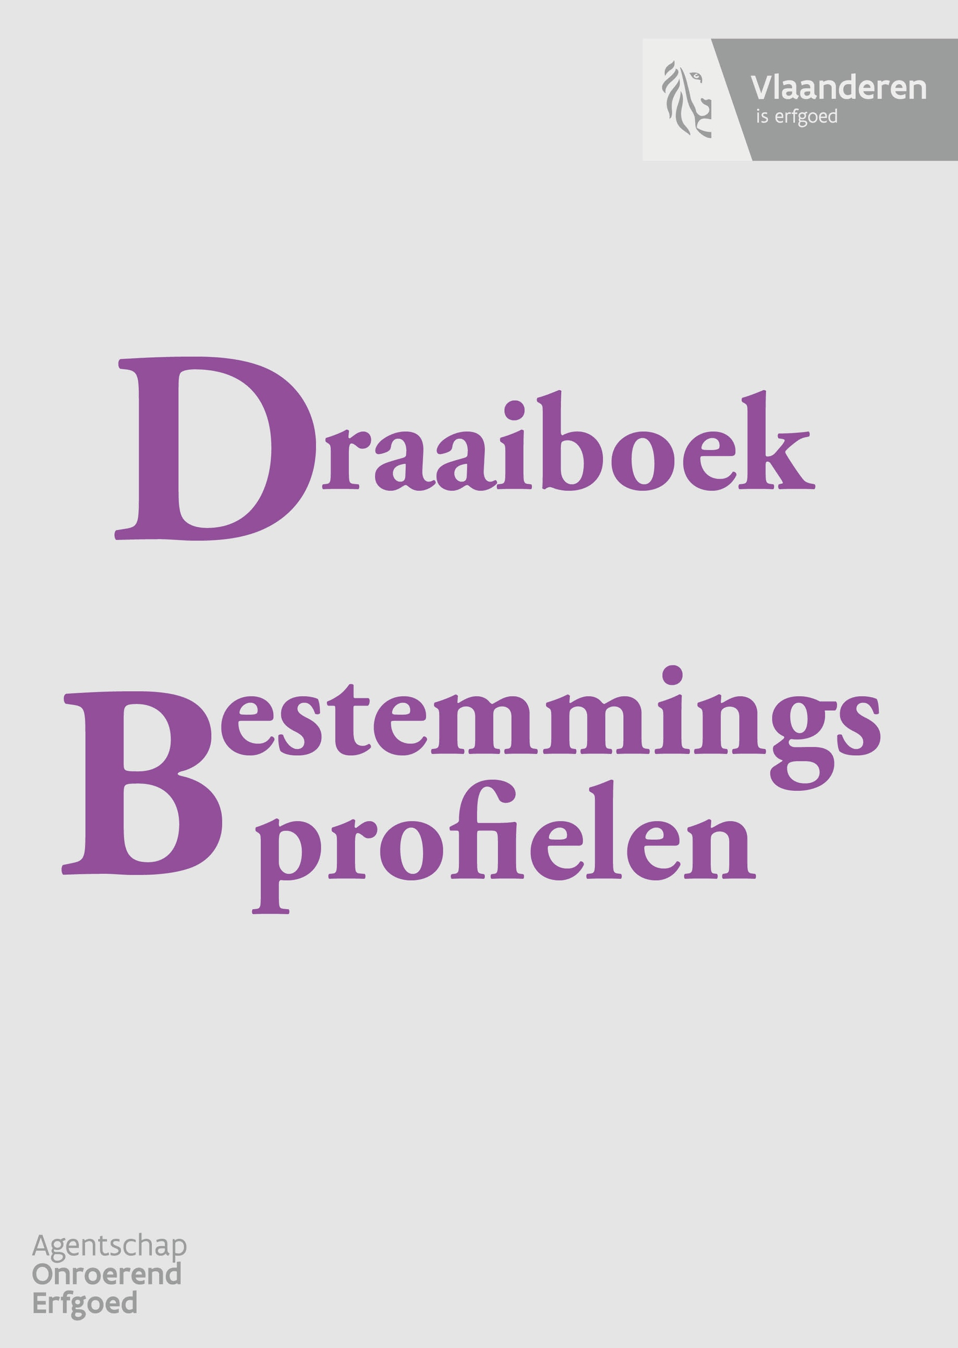
Bestemmingsprofiel
Inhoudsopgave
1 Het bestemmingsprofiel: een korte kadering 4
1.1 Aanleiding 4
1.2 Wat is een bestemmingsprofiel? 5
1.3 Kaderen binnen het kerkenbeleidsplan 5
1.4 opbouw van het bestemmingsprofiel 7
1.4.1 Ruimtelijke potenties: 7 lemma’s 8
2 Aan de slag: de toolbox 9
2.1.1 Invulfiche 10
2.1.2 Gebruikersflow: in schema 10
3 Voorbereiding profiel-werksessie 12
3.1 Kies een moderator 12
3.2 Selecteer de kerk(en) 12
3.3 Verzamel de basisgegevens, bepaal de erfgoedwaarden en bouwfysische toestand 13
3.3.1 Basisinfo verzamelen per kerk ID 13
3.3.2 Erfgoedwaarden bepalen per kerk 14
3.3.3 Bouwfysische toestand bepalen per kerk 22
3.3.4 Ruimtelijke Potentieel 25
3.4 Stel een werkgroep samen 28
3.5 Bezoek de kerk(en) 29
4 De profiel-werksessie 30
4.1 Presenteer de kerken en bepaal collectief het ruimtelijk potentieel 30
4.1.1 Rolverdeling 30
4.1.2 Maak een presentatie 30
4.1.3 Ruimtelijke potentieel 31
4.1.4 Draaiboek profiel-werksessie 31
4.2 Synthese in een Bestemmingsprofiel 40
5 Input kerkenbeleidsplan 41
5.1 Matchmaking ter inspiratie 41
5.2 Vergelijk de kerken onderling 42
5.3 Richting een kerkenbeleidsplan 42
6 Colofon 44

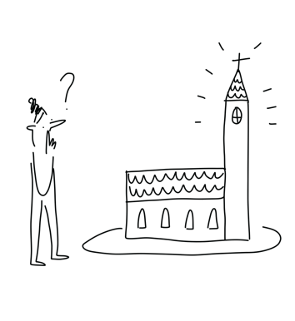
Het bestemmingsprofiel:
een korte kadering

Wat kan er in mijn kerk? Dit is een vraag waar veel lokale besturen en kerkbesturen mee worstelen. Om te helpen een antwoord te formuleren ontwikkelde het agentschap Onroerend Erfgoed samen met het Platform Toekomst Parochiekerken een methodiek die lokale besturen kan helpen om inzicht te krijgen in de ruimtelijke kwaliteiten en toekomstmogelijkheden van hun kerkenpatrimonium.

In deze handleiding vind je alles wat je nodig hebt om een bestemmingsprofiel op te maken. We starten met een korte kadering en lichten vervolgens de belangrijkste stappen toe.

In het eerste deel ‘het bestemmingsprofiel: een korte kadering’ lees je meer over de aanleiding en het doel van het bestemmingsprofiel, haar rol in het proces van een kerkenbeleidsplan en de onderdelen van het

Aanleiding
Vlaanderen kent een rijk patrimonium van parochiekerken. Het aantal kerkgangers daalt echter snel; er zijn ook steeds minder priesters en daardoor minder vieringen. Bijgevolg is een overaanbod aan kerkgebouwen ontstaan. Dit patrimonium komt met een hoge kostprijs, waarvoor de lokale besturen (kerkfabriek, gemeentebestuur) grotendeels instaan. Die zijn dan ook vragende partij om het gebruik van de kerkgebouwen beter af te stemmen op de lokale en maatschappelijke noden. Dit kan op verschillende manieren: van valorisatie tot herbestemming of afbraak.
In 2025 zijn alle gemeenten in samenspraak met lokale kerkbesturen verplicht een kerkenbeleidsplan op te stellen. Het plan moet er zijn ten laatste zes maanden na installatie van de nieuwe gemeenteraad. Dit is een schriftelijk document dat een lokaal gedragen langetermijnvisie bevat voor alle parochiekerken op haar grondgebied.

Het agentschap Onroerend Erfgoed wil daarom de actualisatie van de kerkenbeleidsplannen ondersteunen in het evalueren van de kwaliteiten, waarden en mogelijkheden vanuit de eigenheid van een kerkgebouw. Het bestemmingsprofiel heeft de ambitie om een logische stap te worden in het maken van duurzame keuzes voor kerkgebouwen. Het bepaalt de contouren van de te nemen beslissing: welk gebouw is dit; wat zijn er de voornaamste kenmerken van; welke mogelijkheden of beperkingen vloeien voort uit zijn kwaliteiten en beperkingen? Het opmaken van bestemmingsprofielen vraagt een lokaal gesprek.

We willen met dit instrument lokale besturen en betrokkenen een methode aanreiken om zelf tot inzicht, overleg en besluitvorming te kunnen komen. Een bestemmingsprofiel opmaken is niet verplicht. Indien je zin hebt om het profiel te testen op jouw kerkenpatrimonium kan je terecht bij het Platform Toekomst Parochiekerken voor meer info en begeleiding.

Wat is een bestemmingsprofiel?
Het bestemmingsprofiel biedt inzicht in de ruimtelijke kwaliteiten en mogelijkheden van parochiekerken en ondersteunt bij het maken van keuzes voor het kerkenbeleidsplan.

Het bestemmingsprofiel heeft als doel lokale besturen te helpen om toekomstkeuzes te maken over de parochiekerken in hun gemeente ter ondersteuning van de opmaak van het kerkenbeleidsplan. Het biedt een helder overzicht waarmee de ruimtelijke potenties van kerken onderling op een gemakkelijke manier vergeleken kunnen worden. De conclusies zijn een aanzet voor het luik visievorming van het kerkenbeleidsplan.

Het opmaken van een bestemmingsprofiel kan je zien als een snelle manier om inzicht te krijgen in wat je kan doen met bepaalde kerkgebouwen. Lokale besturen en kerkbesturen kunnen dit zelf opmaken of zich laten begeleiden door een externe partij. Een bestemmingsprofiel wordt niet voor alle parochiekerken opgemaakt, maar voor die kerken waar men nadenkt over het (deels) niet-religieus gebruik in de toekomst

Het doet dit door de betrokken actoren tijdens een profiel-werksessie te laten reflecteren over het kerkenpatrimonium aan de hand van een reeks gerichte vragen. Dit maakt dat deelnemers aangespoord worden om samen en op een nieuwe, objectieve manier naar hun patrimonium te kijken. Vertrekkende vanuit “wat kan er?” en niet “wat wens ik?”. De synthese van de werksessie gebeurt in de vorm van een bestemmingsprofiel. Een overzichtelijk document waardoor de kerken onderling vergeleken kunnen worden.

Kort samengevat
- Een bestemmingsprofiel werkt als ‘een quickscan’, een eerste verkenning om lokale besturen toekomstkeuzes voor hun parochiekerken te helpen maken.
- Een helder en communiceerbaar overzicht van je kerk.
- Rechtstreekse input voor het onderdeel ‘visie’ in het kerkenbeleidsplan
- Een tool voor dialoog tussen diverse betrokkenen met andere agenda’s en expertises.
- Inspiratie voor toekomstige invullingen en bijhorende randvoorwaarden.

Kaderen binnen het kerkenbeleidsplan
Een kerkenbeleidsplan is een schriftelijk document dat de langetermijnvisie voor alle parochiekerken op het grondgebied van een gemeente bevat. Het bestaat grofweg gesteld uit 2 onderdelen: een beschrijvend deel met focus op de huidige situatie en een deel met focus op de toekomst. Inzichten die opgedaan worden tijdens de opmaak en vergelijking van de bestemmingsprofielen geven input voor het onderdeel ‘’visie en plan van aanpak” binnen het kerkenbeleidsplan. Meer info over de inhoud en opmaak van een kerkenbeleidsplan kan je vinden op de website van het Platform Toekomst Parochiekerken.

Het Platform Toekomst Parochiekerken is een samenwerking tussen de VVSG en PARCUM met de steun van de Vlaamse Overheid. Ze zijn het eerste aanspreekpunt voor alle vragen rond de toekomst van parochiekerken. Ze verlenen advies, ondersteunen trajecten, begeleiden en versterken de expertise van organisaties op het terrein.

Of je nu start van een wit blad of een actualisatie moet doen: voor beide situaties kan een bestemmingsprofiel handige input leveren. Het heeft pas zin om het profiel in te zetten als het pastoraal plan al vorm begint te krijgen en de vragen binnen de werksessie kunnen helpen om de gesprekken in functie van het kerkenbeleidsplan te objectiveren. Dubbel werk is uiteraard te vermijden. Bij een actualisatie zal er bijvoorbeeld veel info kunnen gehaald worden uit deel 1 van het kerkenbeleidsplan.

Onderstaande tabel geeft kort de stappen weer om tot een kerkenbeleidsplan te komen en geeft aan wanneer de opmaak van een bestemmingsprofiel relevant wordt.

Stap 1 | Verzamel de objectieve gegevens per kerk. Ook in de situatie waarbij het kerkenbeleidsplan geactualiseerd wordt is het actualiseren van die gegevens (zeker bouwfysische toestand, huidig gebruik) aan de orde.
Stap 2 | Stel een werkgroep samen  - Bij de opmaak van een kerkenbeleidsplan gaan vertegenwoordigers van de kerkelijke besturen en het gemeentebestuur met elkaar in overleg. Een intensieve dialoog tussen deze partijen is cruciaal.  - Start met gesprekken over de toekomst van het patrimonium
Stap 3 | Maak een pastoraal plan op  - Een pastoraal plan is een beginvoorwaarde om met een kerkenbeleidsplan van start te kunnen gaan. In dit plan bepaalt de pastorale ploeg welke pastorale activiteiten in welke kerken zullen plaatsvinden. Hieruit kan je afleiden voor welke kerken een gedeeltelijke of volledig nieuwe bestemming wenselijk is.
Stap 4 | Maak een bestemmingsprofiel op  - Als het pastoraal plan vorm begint te krijgen dan kan het handig zijn om het profiel in te zetten en zo het gesprek op niveau van een kerkenbeleidsplan te focussen.  - Best om het bestemmingsprofiel functioneel in te zetten, wanneer de vragen concreet worden.  - Selecteer kerken voor het bestemmingsprofiel. Dit zijn de kerken die in aanmerking komen voor her-of nevenbestemming en waar er mogelijks nog onduidelijkheden over zijn. Bijvoorbeeld: Welke kerk is het meest geschikt als socio-culturele ruimte?
Stap 5 | Schrijf het laatste hoofdstuk van je kerkenbeleidsplan m.b.t. het toekomstig gebruik. Het bestemmingsprofiel biedt een helder overzicht van de beschikbare informatie samen als basis voor beslissingen

opbouw van het bestemmingsprofiel
Een bestemmingsprofiel biedt inzicht in het ruimtelijk potentieel van een kerkgebouw. We brengen 3 aspecten van het kerkgebouw in rekening die een impact hebben op dit potentieel en evalueren ieder aspect op basis van een bestaand waarderingssysteem: erfgoedwaarden, bouwfysische toestand en ruimtelijk potentieel. Om van bij aanvang een duidelijk beeld van de kerk te hebben, bevat het invulgedeelte van het bestemmingsprofiel ook een ID-deel met overzicht van de basisgegevens van het kerkgebouw. Zo zal de bruto vloeroppervlakte van het kerkgebouw en de hoogte van het middenschip ook een impact hebben op de ruimtelijke mogelijkheden.
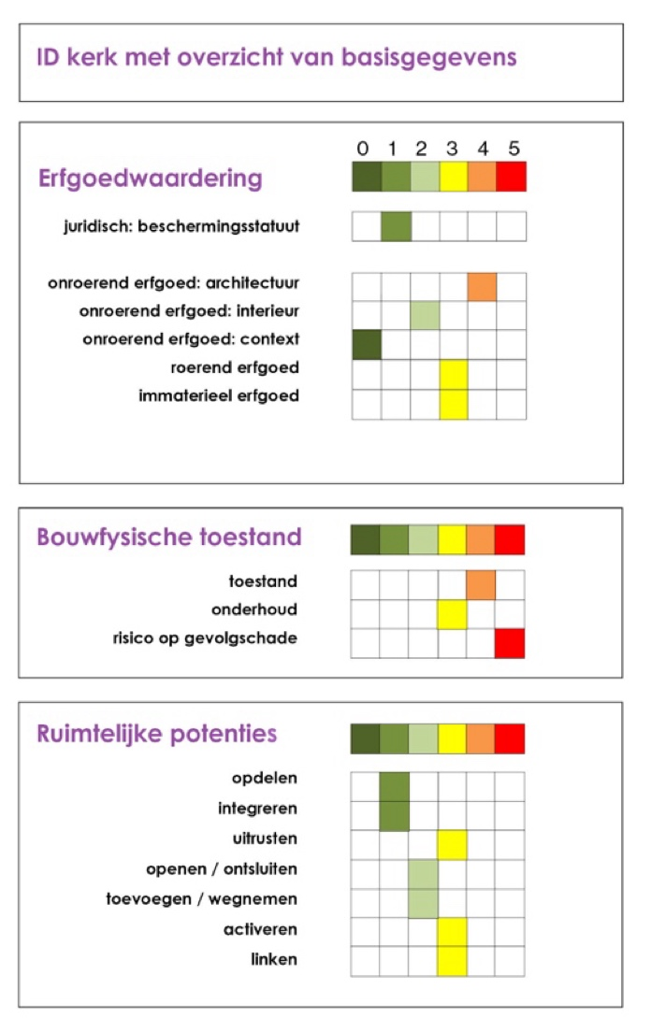
De onderdelen van ‘erfgoedwaardering’ en de ‘bouwfysische toestand' vragen om externe expertise en worden voorbereid door diegene die het proces van de opmaak begeleid Het onderdeel van 'ruimtelijke potenties' wordt collectief ingevuld tijdens de werksessie.

Elk van deze deelaspecten krijgt een score op een schaal van 0 – 5; de aldus bekomen scores worden grafisch uitgezet op balkjes met een kleurschakering rood-oranje-groen. Er ontstaat zo een ‘robotfoto’ of ‘scan’ van het kerkgebouw. Rood wijst erop dat het betrokken aspect sterk doorweegt bij de (her)bestemming; groen betekent dat het nauwelijks een rol speelt. De kleurcodes zijn m.a.w. vooral een ‘signaal’ dat duidelijk maakt welke aspecten van naderbij moeten worden bekeken bij het toekomstige traject.

We hebben gemerkt tijdens het testen van het bestemmingsprofiel in verschillende gemeenten dat het pas echt interessant wordt als je meerdere profielen naast elkaar kan leggen en zo het gesprek over ruimtelijke potenties op niveau van het patrimonium kan voeren.

Meer info over de aspecten, hoe ze worden gescoord en welke informatie daartoe nodig is, komt in het volgende hoofdstuk uitgebreid aan bod. Voor ieder onderdeel lichten we toe wat het onderliggende principe is; welke documentatie te verzamelen is en door wie deze aangeleverd moet worden; een checklist met richtvragen, en een richtsnoer voor de interpretatie van de resultaten.

Ruimtelijke potenties: 7 lemma’s
Binnen het aspect van de ruimtelijke potenties hebben we 27 vragen gestructureerd volgens 7 ‘lemma’s’. Deze lemma’s komen uit het boek over het ontwerpend onderzoek uitgevoerd in het kader van het Projectbureau Herbestemming Parochiekerken. In dit boek worden, aan de hand van een aantal voorbeelden, 10 typische ruimtelijke strategieën geïllustreerd die de herbestemming van een kerkgebouw kunnen ondersteunen. Na beraad werd besloten om er hier een aantal samen te nemen, zodat er 7 overblijven:
- ‘Opdelen’: kan het kerkgebouw opgedeeld worden in deelruimtes d.m.v. vloeren, wanden of boxen?
- ‘Uitrusten’: zijn er mogelijkheden om technische installaties onder te brengen, en zo het klimaat en comfort te verhogen?
- ‘Integreren’: hoe gaan we om met de bestaande (christelijke) ornamentiek of vast meubilair bij een verwijd, niet-religieus gebruik?
- ‘Openen/Ontsluiten’: kunnen we het licht, zicht en toegankelijkheid van het gebouw verbeteren via extra openingen?
- ‘Toevoegen/Wegnemen’: kunnen bepaalde onderdelen van het gebouw worden afgebroken, of andere net worden toegevoegd?
- ‘Activeren’: zijn er in de onmiddellijke omgeving van het kerkgebouw elementen die een toekomstige herbestemming kunnen ondersteunen? Is er een kerkhof, archeologische relicten, etc.?
- ‘Linken’: zijn er in de wijdere omgeving van het kerkgebouw elementen die een toekomstige herbestemming kunnen ondersteunen? Kunnen er allianties gesloten worden met andere publieke voorzieningen?

Aan de slag: de toolbox
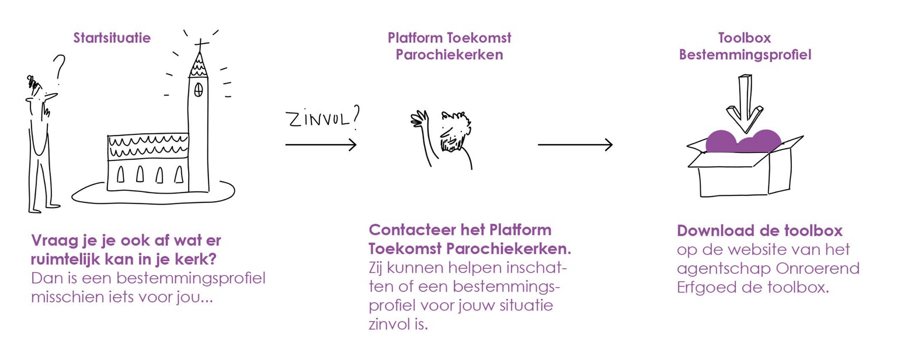
In dit hoofdstuk tonen we je stap voor stap hoe je zelf aan de slag kan om een bestemmingsprofiel op te maken. Het start altijd met iemand die zich afvraagt wat er ruimtelijk mogelijk is in het kerkgebouw, of kerkgebouwen. Deze persoon kan iemand zijn van de gemeente, van het kerkbestuur of studiebureau. Dit maakt eigenlijk niets uit. Als je zeker wilt zijn of het opmaken van een bestemmingsprofiel een zinvolle stap is voor jouw situatie kan je advies vragen aan het Platform Toekomst Parochiekerken. Vervolgens kan je dan de nodige tools downloaden op de webiste van het agentschap Onroerend Erfgoed.
Kort gesteld omvat de toolbox volgende producten:
- Handleiding: een word document met een overzicht van alle stappen die je nodig hebt bij de opmaak van een bestemmingsprofiel.
- Invulfiche: Where the magic happens. In deze slimme excel verzamel je de nodige gevens en antwoorden op de vragen en er rolt automatisch een resultaat uit. Dit resultaat bestaat uit enzerzijds een bestemmingsprofiel en een matchmaking anderzijds.
- Presentatie profiel-werksessie: dit helpt je om de kerken op een overzichtelijke manier presenteren tijdens de profielwerksessie.
- Presentatiefiche: voor als je een overzicht in een proper jasje wenst.
- Bezoekwijzer: een set van vragen om je op een nieuwe manier naar je kerk te laten kijken.

Invulfiche
We zoomen kort even in op de ‘invulfiche’. Dit is waar alles in samenkomt, deze Excel vormt de basis van je bestemmingsprofiel. De invulfiche bestaat uit 3 tabbladen: invulblad, bestemmingsprofiel en matchmaking. Het invulblad gebruik je voor en tijdens de werksessie om alle data in te verzamelen. Tijdens het invullen wordt er automatisch een bestemmingsprofiel gegenereerd en wordt er een koppeling gemaakt tussen het bestemmingsprofiel en 19 programma-clusters.
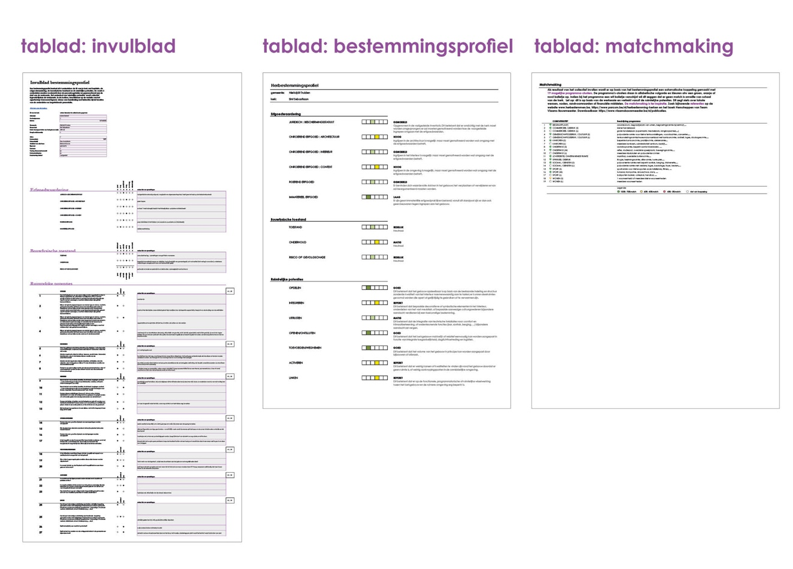

Gebruikersflow: in schema
Op de Volgende pagina kan je een schema met stappenplan vinden. Iedere stap wordt beschreven in het verdere document.
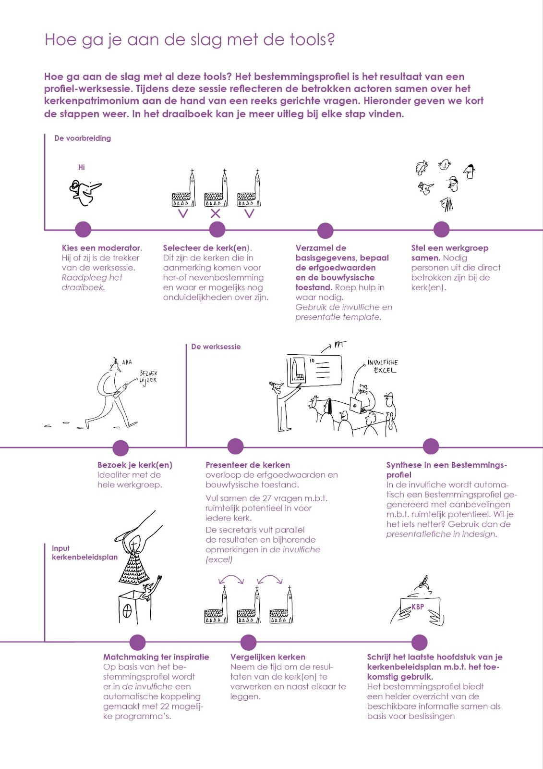

Voorbereiding profiel-werksessie

Kies een moderator
De moderator of procesbegeleider moet in staat zijn om discussies te faciliteren, meningen samen te brengen en conclusies te trekken. Dit vereist empathie, neutraliteit en het vermogen om een evenwichtige bijdrage van alle deelnemers te waarborgen.

Een lokaal bestuur kan kiezen om te werken met een externe moderator of te werken met iemand van het lokaal bestuur zelf, zoals de algemeen directeur. Voor de vorm en methodiek maakt dit niet veel uit, het is echter van groot belang dat deze persoon onafhankelijk handelt, geen bepaalde agenda vertegenwoordigt en zich niet inhoudelijk mengt in de discussies. In een ideaal scenario is de begeleider van het bestemmingsprofiel ook de begeleider van het kerkenbeleidsplan, zodat de inzichten optimaal kunnen worden doorgegeven.

Selecteer de kerk(en)
Kies de kerken waarvoor je een bestemmingsprofiel wenst op te maken. Een bestemmingsprofiel wordt niet automatisch voor alle parochiekerken opgesteld. Het is specifiek bedoeld voor kerken waarvan de toekomst onzeker is, en het doel van de werksessie is om de discussie te objectiveren en helderheid te verschaffen.
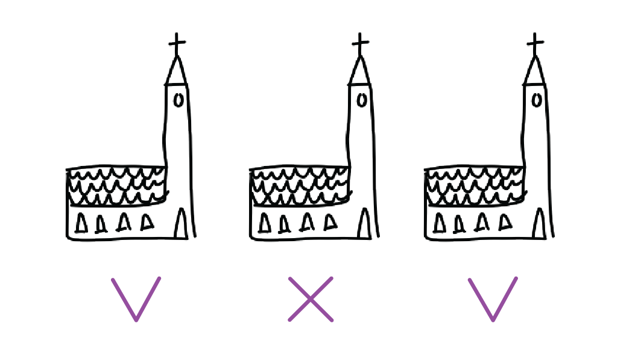
Afhankelijk van de situatie zijn er partners die lokale overheden kunnen adviseren over het opstellen van een bestemmingsprofiel. De Intergemeentelijke Onroerend Erfgoeddienst (IOED) fungeert als een schakel tussen het Vlaamse beleid en lokale partners, en beschikt over voldoende terreinkennis om te beoordelen wanneer het nuttig is om een dergelijk profiel op te stellen. Opgepast: een IOED is er niet in elke regio en soms ligt hun focus niet op het bouwkundig erfgoed.

Checklist
- Welke kerken zijn binnen afzienbare tijd niet meer in gebruik voor de eredienst?
- Welke kerken komen in aanmerking voor een her-of nevenbestemming?
- Voor welke kerken kan het helpen om met de groep betrokkenen op een objectieve manier in gesprek te gaan?

Verzamel de basisgegevens, bepaal de erfgoedwaarden en bouwfysische toestand
De kerken zijn geselecteerd, je kan starten met het verzamelen van de relevante info per kerk. De info moet worden gebundeld in een synthese en gepresenteerd worden aan de deelnemers. Zo is iedereen op dezelfde manier over iedere kerk geïnformeerd. Werk zoveel als mogelijk verder op info die mogelijks in een vorig traject of bij de opmaak van het kerkenbeleidsplan al verzameld werd. Dubbel werk is te vermijden.

Het is de bedoeling dat je als procesbegeleider zelf een inschatting kan maken van de erfgoedwaarden en de bouwfysische toestand per kerkgebouw. Hierna volgt een handleiding met per onderdeel welke informatie je moet raadplegen, wie je kan helpen en hoe je de evaluatie maakt om de score in te vullen in de bijhorende Excel.

Basisinfo verzamelen per kerk ID
Let op: verdwaal niet in de hoeveelheid info. Om de profiel-werksessie op een kwaliteitsvolle manier met een groep te kunnen doen is het belangrijk dat je op hoofdlijnen over de juiste data beschikt. Als je bijvoorbeeld niet over een officieel grondplan beschikt, neem dan een foto’s of schets een schematisch plan.

Principe
Overzicht van de basisgegevens van het kerkgebouw:
- Naam kerk
- Adres kerk
- Contactpersoon
- Eigenaar
- Bouwperiode: wanneer de kerk werd gebouwd, geef ook aan indien er grote verbouwingen gebeurd zijn.
- Referentiestijl
- Architect: van het oorspronkelijke gebouw, je kan ook de architect(en) vermelden van de verbouwingen indien relevant.
- Kadastergegevens
- Kerkenbeleidsplan: ja/nee (weblink?)
- Verslag monumentenwacht: ja/nee (weblink?)
- Bescherming/vastgesteld bouwkundig erfgoed/beschermd stads- en dorpsgezicht / geen bescherming

- Foto’s: exterieur, interieur
- Luchtfoto
- Geveltekening(en), snede(s)

Welke informatie moet je verzamelen, door wie is dit aan te leveren:
- Grondplan, gevels, snede’s: kerkfabriek of gemeente
- Huidige kerkenbeleidsplan: kerkfabriek of gemeente
- Juridisch-planologische context: gemeente
- Screening huidig gebruik: kerkfabriek of gemeente
- Historische achtergrond van/ bij het gebouw: ODIS databank, Inventaris, Lokale heemkundige kring, ...

Score en interpretatie
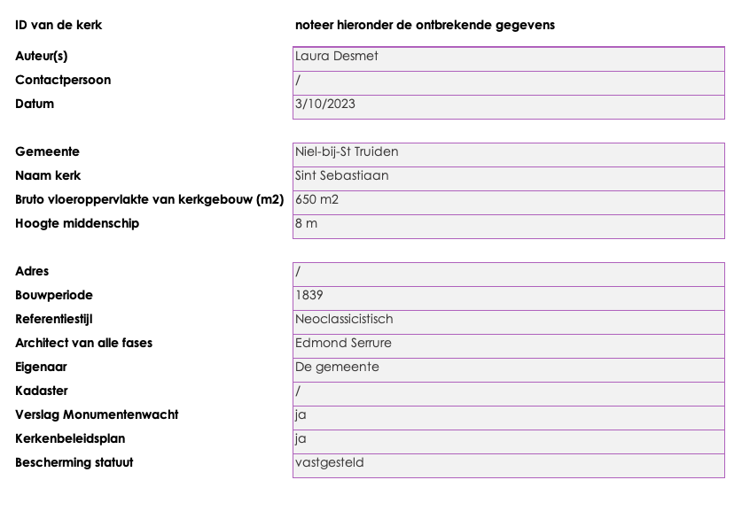

Een aantal van deze gegevens kan je toevoegen aan de invulfiche. Dit is niet verplicht. Let wel op: de bruto vloeroppervlakte en de hoogte van het middenschip wegen wel door in de uiteindelijke matchmaking. Zo vermijden we dat je met een kleine parochiekerk uitkomt bij programma-clusters die te groot zijn van schaal.

Erfgoedwaarden bepalen per kerk

Principe
In welke mate hebben de erfgoedwaarden van het aanwezige roerend erfgoed een impact op de (her)bestemming van het kerkgebouw?
Een erfgoedscan van het kerkgebouw, alvorens de reflectie over de mogelijke (her)bestemming van start gaat, is cruciaal. We onderscheiden hiertoe 4 dimensies in de erfgoedwaarde, die elk apart worden bekeken en gewaardeerd voor hun impact op het (her)bestemmngstraject:
- Juridisch: het beschermingsstatuut
- Onroerend: de architectuur en het interieur van, en de context rond het gebouw
- Roerend: het meubilair, de aanwezige kunststukken, etc.
- Immaterieel: tradities, gebruiken, etc. verbonden met het gebouw

Invullen, score en interpretatie
Noteer de resultaten per onderdeel in de invulfiche (Excel). Je kan telkens mogelijke bedenkingen in het vak ‘opmerkingen’ naast de resultaten toevoegen.

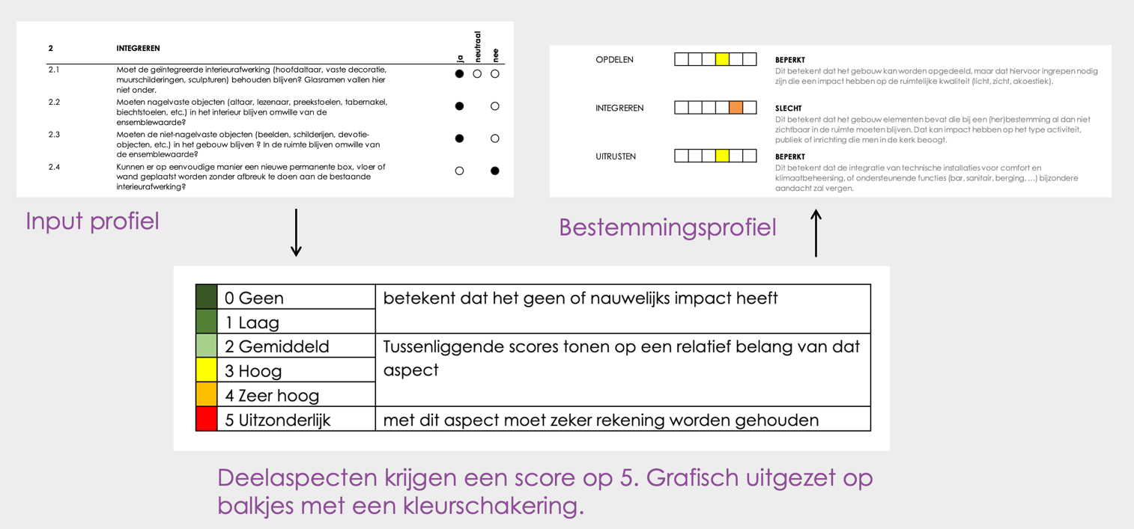
De waardering gebeurt op basis van een reeks aandachtspunten en vragen. Op deze vragen kan je antwoorden met ‘uitzonderlijk’, ‘zeer hoog’, ‘hoog’, ‘gemiddeld’, ‘laag’ en ‘geen’. Elk antwoord staat gelijk aan een waarde op een schaal van 0 – 5. Deze kleurcodes zijn dezelfde als voor het scoren van ‘bouwfysische toestand’ en ‘ruimtelijk potentieel’. en hebben tot doel aan te geven in welke mate een bepaalde dimensie impact heeft op het verdere beslissings- en bestemmingsproces.

 | 0 Geen | Het desbetreffende erfgoedaspect heeft geen noemenswaardige impact op het verdere bestemmingsproces (of onbestaande is)
 | 1 Laag
 | 2 Gemiddeld | Tussenliggende scores tonen op een relatief belang van dat aspect
 | 3 Hoog
 | 4 Zeer hoog
 | 5 Uitzonderlijk | Met dit aspect moet zeker rekening worden gehouden

Bij het invullen van de profiel-excel wordt de interpretatie van de scores automatisch gegenereerd. Zie onderstaand voor een voorbeeld.

AANDACHTSPUNT: In de berekening van de matchmaking wordt geen rekening gehouden met erfgoedwaarden. Het is de bedoeling dat je, op basis van de conclusies over de erfgoedwaardering en de bouwfysische toestand, de vragen over het ruimtelijk potentieel beantwoordt. Zo kan het antwoord op vraag 14, "Kunnen de vorm, grootte of plaats van raamopeningen worden aangepast?", verschillen tussen een kerk met een lage interieur- en architectuurwaarde en een beschermde kerk met uitzonderlijke waarde op Vlaams niveau.

Uitvoering van waardering
We vertrekken van het principe dat erfgoedwaarden een sociale constructie zijn: ze worden toegekend door mensen en zijn dus geen ‘absolute waarheden’. Waarden kunnen variëren naargelang het perspectief van wie ze bekijkt en de periode waarin ze worden toegekend. Dat mag een rationele aanpak echter niet in de weg staan: een heldere methode om inzichten op te bouwen, beslissingen te nemen en te communiceren voorkomt dat een waardering als een willekeurig oordeel overkomt.
- In het geval van beschermde kerken is het daarom noodzakelijk de erfgoedconsulent van het agentschap Onroerend Erfgoed bij de discussie te betrekken.
- Als de kerk niet beschermd is, neem je best contact op met de IOED. Ook kan een beroep gedaan worden op PARCUM of een andere instantie met expertise (bv. een bouwhistoricus).

AANDACHTSPUNT: Tijdens het testen van het bestemmingsprofiel hebben we gemerkt dat het belangrijk is dat er steeds wordt nagedacht over de erfgoedwaarden op Vlaams niveau. Een kerk kan uitzonderlijk lijken binnen je gemeente maar op Vlaams niveau eerder matig zijn.

Vragen en Informatie
In wat volgt duiden we telkens aan welke gegevens moeten worden opgezocht ‘Informatie’ en hoe deze worden geëvalueerd/gescoord ‘Evaluatie’.

Juridisch: beschermingsstatuut

Informatie | In eerste instantie zoek je het huidige statuut van het gebouw via deze website: https://www.onroerenderfgoed.be/het-erfgoedstatuut-opzoeken. Volgende situaties kunnen voorkomen:  - Beschermd  - Als monument of deels als monument, bv. enkel de toren, of het orgel.  - Als deel van een beschermd dorpsgezicht, stadsgezicht of cultuurhistorisch landschap  - Als monument én deel van een beschermd dorpsgezicht, stadsgezicht of landschap  - Als Werelderfgoed (of deel van een vrijwaringszone rond dergelijk erfgoed)  - Opgenomen in de (vastgestelde) Inventaris van het Onroerend Erfgoed  - Niet opgenomen in de Inventaris
Evaluatie | - Beschermd als monument: uitzonderlijk  - Deels beschermd als monument: zeer hoog  - Deel van beschermd dorpsgezicht, stadsgezicht of cultuurhistorisch landschap: hoog  - Opgenomen in vastgestelde inventaris: laag – gemiddeld  - Geen vermelding: geen
 | AANDACHTSPUNT: Het is niet omdat een gebouw beschermd is, of opgenomen in de Inventaris, dat de erfgoedwaarde ervan vanzelf duidelijk is, of onomstotelijk vaststaat. Omgekeerd kunnen ook gebouwen die niet opgenomen zijn in de Inventaris, wel degelijk een grote erfgoedwaarde bezitten. Dat is zeker het geval voor de meer recente kerken uit de jaren ’60 en ’70. Het is dus altijd belangrijk om ook de volgende stappen in de erfgoedanalyse te zetten, om een onbevooroordeeld totaalbeeld te verkrijgen.

Onroerend erfgoed: Architectuur

Informatie | - Bouwfasen: gaat het om een nieuwbouw, of is het bestaande een accumulatie van opeenvolgende verbouwingen, uitbreidingen, restauraties, …?  - Stijl: gaat het om romaans, gotisch, renaissance, barok, classicistisch, eclectisch, neo-Vlaamse-renaissance, neobarok, neobyzantijns, neoclassicistisch, neogotisch, neoromaans, regionalistisch, ‘modern’, een mengvorm, of is de stijl onbepaald?  - Type: de meest voorkomende types zijn basiliek (met of zonder transept), centraalbouw, eenbeukig (met of zonder transept), hallenkerk (met of zonder transept, pseudobasiliek (met of zonder transept), zaalkerk, huiskerk, onbepaald.  - Toren: gaat het om een dakruiter, geveltoren, koortoren, kruisingtoren of okseltoren. Of is de toren vrijstaand? Mogelijks is er enkel een campanile.  - Materiaal en structuur: hoe is de draag- en dakstructuur opgebouwd? Gaat het om één structureel principe (bv. gietijzeren spanten, betonnen balken, gemetselde gewelven), of is er een mengvorm; of volgen de verschillende gebouwdelen een ander structureel principe? Wat is het dominante bouwmateriaal? Is het zichtbaar gelaten, bepaalt het de expressie, etc.?  - Oeuvre: heeft de architect nog andere kerken ontworpen? Hoe situeert dit gebouw zich in zijn werk?
Evaluatie | Als algemeen principe kan gesteld worden: hoe duidelijker het gebouw uiting is van een bepaalde stijl, type of oeuvre, of hoe duidelijker de opeenvolgende fasen te onderscheiden zijn, des te eenvoudiger de volgende vragen kunnen beantwoord worden.  - Zeldzaamheid: hoe uitzonderlijk is het gebouw in zijn soort, en in het oeuvre van de architect? Zijn er veel gelijk(w)aardige voorbeelden te vinden in Vlaanderen?  - Herkenbaarheid: in welke mate weerspiegelt het gebouw het toenmalige denken over liturgie, architectuur en maatschappij? Is het oorspronkelijke concept, of de latere transformatie ervan, afleesbaar in zijn historische gelaagdheid? Hoe gaaf zijn het oorspronkelijke ontwerp of de latere interventies vandaag?  - Representativiteit: is de kerk typerend in een bepaalde regio, voor een bepaalde (kunst)historische periode, of voor het oeuvre van een belangrijke architect?  Hoe zeldzaam is het gebouw in Vlaanderen? Hoe gaaf zijn het oorspronkelijke ontwerp of de latere interventies vandaag? Is de kerk typerend voor een bepaalde periode, regio of architect? | Geen  Laag  Gemiddeld  Hoog  Zeer hoog  Uitzonderlijk

Onroerend erfgoed: Interieur
Informatie | - (vast) Meubilair: de merkwaardige meubelen, ook uit periodes die ouder zijn dan het kerkgebouw : biechtstoel, communiebank, preekstoel, doopvont, altaren, koorgestoelte  - Is het interieur in originele staat? Zijn er eerdere transformaties geweest?  - Meubilair (altaren, doopvont, biechtstoelen, tabernakel, kerkbanken, communiebank, koorgestoelte): is dit samen ontworpen met het interieur, afkomstig uit een vroegere/andere kerk, of later toegevoegd?  - (Oorspronkelijke) muurafwerking en -schilderingen: overschilderd of ontpleisterd? Betegeld? Is er een houten lambrisering (eventueel met ingewerkte kruisweg)?  - Zijn er bijzondere lichtarmaturen, luchters, …?  - Zijn er glasramen? Zijn ze samen met het oorspronkelijke interieur ontworpen, of later toegevoegd?  - Zijn er andere belangrijke objecten aanwezig zoals orgels, grafmonumenten, etc.? Zo ja, wanneer, en door wie zijn die toegevoegd? Wie heeft ze ontworpen?  - Zijn er andere vormen van artistieke interventie in de ruimte?
Evaluatie | In dit kader gaat het erom de impact van de erfgoedwaarde van het interieur op de toekomstige bestemming ervan in te schatten.  Bevat het interieur bijzondere elementen? Is het interieur nog in oorspronkelijke staat? Is er samenhang tussen de elementen van het interieur en het exterieur van het kerkgebouw? | Geen  Laag  Gemiddeld  Hoog  Zeer hoog  Uitzonderlijk

Onroerend erfgoed: Context (ruimtelijk, historisch)

Informatie | - Is de locatie of oriëntatie van het gebouw bijzonder? Is er een reden waarom de kerk bijvoorbeeld niet georiënteerd is op het oosten?  - Maakt(e) het kerkgebouw deel uit van een groter stedenbouwkundig geheel of ontwikkeling? Heeft het gebouw een beeldbepalende of ruimtelijk structurerende capaciteit?  - Is er een kerkhof aanwezig rondom of naast de kerk? Zijn er nog graftekens aanwezig of is het eerder een groenzone?  - Zijn er archeologische bijzonderheden te melden?  - Behoort kerk tot een groter geheel met pastorie, school, kruis- of calvarieweg, klooster, ziekenhuis of abdij?  - Zijn er materiële elementen aanwezig die verband houden met de geschiedenis van de plek? Oude kerkdelen, grafmonumenten, de vorm van de kerksite of aanpalende gebouwen kunnen verwijzen naar de stichting van de parochie, de opdrachtgever, specifieke gebeurtenissen, etc., en vormen dus materiële getuigen van de lokale geschiedenis.
Evaluatie | In dit kader gaat het erom de impact van de erfgoedwaarde van omliggende context op de toekomstige bestemming ervan in te schatten.  Als principe bij evaluatie geldt hier dat er niet alleen naar het gebouw moet gekeken worden, maar ook vanuit het gebouw naar de omgeving. Sommige bijhorende gebouwen of niet bebouwde oppervlakten vinden pas dan hun ware ruimtelijke betekenis. Als de originele omgeving rond de kerk sterk getransformeerd is, moet steeds de vraag gesteld worden hoe dat komt, wat er precies gebeurd is, en welke impact dat heeft op de beleving en kwaliteit van het gebouw.  Is er samenhang tussen de verschillende elementen op de site of in de onmiddellijke nabijheid van de kerk (kerkhof, pastorie, parochiezaal, …)? Draagt de historische context van de ruimere omgeving (landschappelijk, stedenbouwkundig of esthetisch) bij tot de waarde van de kerk? | Geen  Laag  Gemiddeld  Hoog  Zeer hoog  Uitzonderlijk

Roerend erfgoed

Hiermee bedoelen we “makkelijk te verplaatsen voorwerpen zoals schilderijen, wandtapijten, meubelstukken, juwelen, werktuigen, gebruiksvoorwerpen, voertuigen,... maar evengoed documenten, archiefstukken of foto’s.” Een centrale vraag bij een (her)bestemmingstraject is in welke mate deze stukken verwijderd of verplaatst kunnen worden (binnen het gebouw of naar een andere locatie). Hoewel dit voor de betrokkenen vaak moeilijke vragen zijn, kan deze discussie evengoed inspiratie opleveren voor de (her)bestemming van het gebouw of zijn roerend erfgoed, doordat de rijkdom en diversiteit ervan onder de aandacht komt; dat kan het draagvlak ervoor vergroten.

Informatie | Twee bijzondere gevallen zijn alvast de volgende:  - Als er zich cultuurgoederen in het als monument beschermde kerkgebouw bevinden. Voor zover bekend of beschikbaar wordt deze informatie vanaf 2024 ingevoerd in de databestanden van het agentschap Onroerend Erfgoed. Raadpleeg hiervoor best ook de leidraad in verband met cultuurgoederen op de website van het agentschap: https://www.onroerenderfgoed.be/sites/default/files/2022-10/Richtlijn-over-cultuurgoederen-15102022-bijlage_0.pdf  - Mogelijk bevinden zich kunstwerken in de kerk met het statuut van Topstuk. Voor info, zie: https://www.vlaanderen.be/cjm/nl/cultuur/cultureel-erfgoed/erkenningen/topstukken
Informatie | Het expertisecentrum PARCUM heeft een gedetailleerde handleiding voor de waardering van roerend erfgoed ontwikkeld in 6 stappen: 1) voorbereiding; 2) inventariseren; 3) waarderen; 4) selectie en bestemming; 5) uitvoeren bestemmingsplan; 6) afronden. Voor het opstellen van een (her)bestemmingsprofiel volstaan stappen 1 tot en met 3. Het komt er immers op neer in te schatten wat het belang is van het aanwezige roerend erfgoed, en in welke mate het impact kan hebben op het verdere (her)bestemmingstraject van het kerkgebouw.  We overlopen heel kort deze stappen:  - Voorbereiding: projectteam vormen; project afbakenen (aanleiding, doel, methode, ...); waarderingsteam samenstellen; documenteren van het proces; communicatiestrategie; methode van informatieverzameling. Voor meer details zie https://www.stappenplanreligieuserfgoed.be/voorbereiding  - Inventaris: Een volledige en actuele inventaris is niet alleen wettelijk verplicht, maar dient ook als beheersinstrument. De inventaris moet volledig en actueel zijn, en digitaal consulteerbaar worden gemaakt. Daarbij moet ook het statuut van de objecten worden bepaald (liturgisch van belang of niet; gelinkt aan devotie of niet; beschermd of niet, etc.). Hiervoor heeft PARCUM een omstandige handleiding ontwikkeld: https://www.parcum.be/nl/handleiding-opstellen-van-een-kerkinventaris  - Waarderen: afhankelijk van de situatie en de beschikbare tijd en middelen, kan geopteerd worden voor een exhaustieve, ‘integrale’ waardering (een proces dat al snel meer dan een jaar tijd in beslag neemt); een ‘standaard’ waardering (6 maand); of een ‘spoedprocedure’ (1 maand). De keuze hangt af van het doel van de waardenstelling: gaat het erom het erfgoed beter te beheren, of gaat het om een meer urgente vraag in de context van een herbestemmingsvraagstuk? Zie verder hierover op https://www.stappenplanreligieuserfgoed.be/waarderen/kies-de-methode  Wat de waarderingscriteria betreft, maakt PARCUM een onderscheid tussen:  - Kwaliteiten: conditie, ensemble, herkomst, zeldzaamheid en representativiteit  - Historische waarden: algemene historische waarde, kerkhistorische waarde, historisch-artistieke waarde, nijverheidshistorische waarde en onderzoekswaarde.  - Sociale waarden: Erfgoed heeft sociale waarden als het nog belangrijk is voor groepen in de hedendaagse maatschappij. Het gaat dus over actuele erfgoedwaarden. Hieronder vallen identiteitswaarde, religieuze en spirituele waarde, educatieve waarde, belevingswaarde  Gebruikswaarden: kerkelijke gebruikswaarde, economische gebruikswaarde
Evaluatie | In dit kader gaat het erom de impact van het roerend erfgoed op de toekomstige bestemming ervan in te schatten.  Bevat het onroerende erfgoed (makkelijk te verplaatsen voorwerpen zoals schilderijen, wandtapijten, meubelstukken, juwelen, werktuigen, gebruiksvoorwerpen, archiefstukken, …) waardevolle elementen? | Geen  Laag  Gemiddeld  Hoog  Zeer hoog  Uitzonderlijk

Immaterieel erfgoed

Immaterieel erfgoed zijn gewoontes, kennis en praktijken van vandaag, die mensen van vroeger hebben gekregen en willen doorgeven aan toekomstige generaties. En naarmate tijden veranderen, verandert immaterieel erfgoed mee. Het voortbestaan van immaterieel erfgoed is altijd afhankelijk van de mensen die het beoefenen en blijven koesteren; het waarderen ervan komt dan ook neer op de vraag waarom de betrokkenen het erfgoed in kwestie belangrijk en betekenisvol vinden. Voorbeelden zijn te vinden op de Inventaris Immaterieel Erfgoed van de Vlaamse Overheid.

Informatie | - Om het immaterieel erfgoed rond een kerkgebouw in kaart te brengen, kan de methode van de Werkplaats Immaterieel Erfgoed gevolgd worden. Deze is gebaseerd op het principe dat iedere gemeenschap, groep of elk individu zélf de waarde van hun immaterieel erfgoed moet kunnen bepalen zonder waardeoordeel van buitenaf. Eerder dan bepaalde waarderingscriteria te scoren, wordt hier een beroep gedaan op ‘open waarderingsvragen’ zoals: ‘Hoe ben je bij deze erfgoedpraktijk betrokken?’, ‘Maak je deel uit van een bepaalde groep of erfgoedgemeenschap rond deze erfgoedpraktijk?’, ‘Staat deze erfgoedpraktijk open voor iedereen?’, etc.
Evaluatie | In dit kader gaat het erom de impact van het immaterieel erfgoed op de toekomstige bestemming ervan in te schatten. Een mogelijke graadmeter hierbij is de mate waarmee het immaterieel erfgoed, en de daarmee samenhangende praktijken, onlosmakelijk met het gebouw zijn vervlochten. Kunnen ze enkel bestaan dankzij het gebouw of kunnen ze ook elders plaatsvinden? Kan de traditie ook blijven plaatsvinden als het kerkgebouw een andere bestemming krijgt? Moet er in de nieuwe bestemming ook ruimte voorzien worden om deze praktijk in onder te brengen? | Geen  Laag  Gemiddeld  Hoog  Zeer hoog  Uitzonderlijk

Bouwfysische toestand bepalen per kerk

Principe
In welke mate heeft de bouwfysische toestand van het aanwezige roerend erfgoed een impact op de (her)bestemming van het kerkgebouw?
Dit aspect wordt geëvalueerd op basis van de template van Monumentenwacht. Daarin wordt de conditie van het erfgoed zowel voor het gebouw als geheel en per rubriek weergegeven op een 6-delige schaal, en dit voor 3 aandachtspunten: bouwfysische toestand, onderhoud, risico op gevolgschade.

Invullen, score en interpretatie
Noteer de resultaten per onderdeel in de invulfiche (Excel). Je kan telkens mogelijke bedenkingen in het vak ‘opmerkingen’ naast de resultaten toevoegen. De interpretatie wordt automatisch gegenereerd. De resultaten worden gebundeld onder 3 mogelijke uitkomsten.

 | 5 | Geen problemen te verwachten op korte termijn
 | 4 | Geen problemen te verwachten op korte termijn
 | 3 | Neutraal
 | 2 | Neutraal
 | 1 | Zeer problematisch; zware investeringen en inspanningen zijn te voorzien op de korte termijn)
 | 0

Informatie
- Indien lid Monumentenwacht: dan kan je het bouwfysisch rapport opvragen. Als er geen rapport beschikbaar is, of het is ouder dan 8 jaar, dan kan je Monumentenwacht contacteren voor een nieuw rapport. Van aanvraag tot oplevering duurt dit ongeveer 3 maanden. Contacteer de afdeling voor jouw provincie: hier kan je het overzicht vinden.
- Indien niet: lid worden kan via deze link. Ongeveer 90% van de (kerk)besturen van parochiekerken zijn lid van Monumentenwacht.
- In het rapport kan je op de eerste pagina’s een overzicht vinden. Voor het bestemmingsprofiel nemen we de inschatting van het ‘gehele object’ over. Het is zeker raadzaam om ook de inschatting van de andere onderdelen door te nemen als achtergrondinfo.

Vragen

Bouwfysische toestand

Wat is de bouwfysische toestand van de kerk als geheel? Om hier een beeld van te krijgen kan de beoordelaar de verschillende rubrieken in de template van Monumentenwacht overlopen. | Uitstekend  Goed  Redelijk  Matig  Slecht  Zeer  Slecht
Onderhoud

Hoe is het gesteld met het (huidige en geplande) onderhoud van de kerk? Zijn er mensen en middelen om dit te garanderen? | Uitstekend  Goed  Redelijk  Matig  Slecht  Zeer  Slecht
Risico op gevolgschade

Wat is de inschatting van het risico op gevolgschade? Dat wil zeggen: in welke mate bestaat er een gevaar voor een versnelde aftakeling of verlies van erfgoedwaarde als de beheerder (nu?) niet tijdig ingrijpt? | Geen  Weinig  Redelijk  Aanzienlijk  Verhoogd  Acuut

Ruimtelijke Potentieel

Principe
Bij de her- of nevenbestemming van een kerk komen vaak dezelfde ontwerpvraagstukken naar voor: hoe kan je het middenschip indelen? Kan er een verdieping in? Zo ja, waar? Hoe kan het gebouw integraal toegankelijk worden gemaakt? Op basis van het ontwerpend onderzoek dat in het kader van het Projectbureau Herbestemming Kerken is uitgevoerd, groeperen we deze typische ingrepen in 7 categorieën. Deze staan elk voor een actie die ingrijpt op het bestaande kerkgebouw en op een bepaalde manier bijdraagt tot een verbreed gebruik ervan. Drie ervan hebben vooral te maken met het interieur van het kerkgebouw (‘Opdelen’, ‘Integreren’, ‘Uitrusten’); twee andere meer met de architecturale schil van het gebouw (‘Openen/Ontsluiten’ en ‘Toevoegen/Wegnemen’), en nog twee andere zijn eerder verbonden aan de context rond het kerkgebouw (‘Activeren’, ‘Linken’).

Het principe is dat elke vraag met ‘ja’, ‘neen’, of bij sommige ‘neutraal’ kan worden beantwoord. Dit vertaalt zich in een score (2, 1 of 0) zodat per ‘lemma’ een score op 5 wordt bekomen. Die wordt weergegeven met een kleur variërend van rood (0/5) tot donkergroen (5/5).

OPMERKING: We hebben getracht spaarzaam om te gaan met de optie ‘neutraal’ omdat tijdens de test-sessies de deelnemers geneigd waren om steeds met neutraal te antwoorden. Het is veel krachtiger om met een ‘ja’ of ‘nee’ te antwoorden en bijkomende opmerkingen te noteren.

Informatie
- Plannen, snedes, foto’s van het kerkgebouw
- Juridisch-planologische context (cf ID kit)
- Erfgoedanalyse (zie hoger)

Vragen
Opdelen

1 | Kan het kerkgebouw op een eenvoudige manier opgedeeld worden in kleinere deelruimtes (bv. afscheiden van zijbeuken of koor met een gordijn of lichte wand)? Indien er een beschermd of veelvuldig gebruikt orgel in de kerk aanwezig is, moet het middenschip in zijn geheel bewaard blijven. | Ja  Nee
2 | Blijven de typische eigenschappen van de kerk (groot volume, veel licht, galmende akoestiek, zichtbare assen naar het altaar) behouden of beleefbaar met een bijkomende vaste gesloten en/of transparante wand in de binnenruimte? Indien er een beschermd of veelvuldig gebruikt orgel in de kerk aanwezig is, moet het middenschip in zijn geheel bewaard blijven. | Ja  Nee
3 | Blijven de typische eigenschappen van de kerk (groot volume, veel licht, galmende akoestiek, zichtbare assen naar het altaar) behouden of beleefbaar met een bijkomende vaste tussenvloer in de binnenruimte? Is er voldoende hoogte aanwezig om een bijkomende tussenvloer te plaatsen in het schip en/of de zijbeuken? Indien er een berschermd/veelvuldig gebruikt orgel in de kerk aanwezig is, moet het middenschip in zijn geheel bewaard blijven. | Ja  Nee
4 | Blijven de typische eigenschappen van de kerk (groot volume, veel licht, galmende akoestiek, zichtbare assen naar het altaar) behouden of beleefbaar met een bijkomende vaste box in de binnenruimte? | Ja  Nee
Integreren

5 | Moet de geïntegreerde interieurafwerking (hoofdaltaar, vaste decoratie, muurschilderingen, sculpturen) behouden blijven? Glasramen vallen hier niet onder. | Ja  Neutraal  Nee
6 | Moeten nagelvaste objecten (altaar, lezenaar, preekstoelen, tabernakel, biechtstoelen, etc.) in het interieur blijven omwille van de ensemblewaarde? | Ja  Nee
7 | Moeten de niet-nagelvaste objecten (beelden, schilderijen, devotie-objecten, etc.) in het gebouw blijven ? In de ruimte blijven omwille van de ensemblewaarde? | Ja  Nee
8 | Kunnen er op eenvoudige manier een nieuwe permanente box, vloer of wand geplaatst worden zonder afbreuk te doen aan de bestaande interieurafwerking? | Ja  Nee
Uitrusten

9 | Bevat de kerk nevenruimtes (sacristie, stooklokaal, bergingen, portaal, ...) die voldoende groot zijn om een kitchenette, vestiaire, onthaal in onder te brengen? (ca. 6m2) | Ja  Nee
10 | Bevat de kerk nevenruimtes (sacristie, stooklokaal, bergingen, portaal, ...) die voldoende groot zijn om een berging in onder te brengen voor stoelen, klaptafels of podiumelementen? (ca. 15m2) | Ja  Nee
11 | Kunnen nieuwe nutsleidingen (toevoer & afvoer water, riolering, elektriciteit) in of onder de huidige kerkvloer geslepen of gelegd worden of is dit moeilijk gezien bijvoorbeeld de erfgoedwaarde van de kerkvloer?  Het kan misschien zijn dat er reeds vloerverwarming ligt. Hier moet je geen rekening mee houden. Is de vloer te waardevol om uit te breken? | Ja  Nee
12 | Kunnen de kelders of zolders van het kerkgebouw gebruikt worden voor technische installaties? Kunnen buizen voor verwarming en ventilatie een plaats vinden in een (vals) plafond, of de ruimte boven de gewelven? | Ja  Nee
13 | Zijn leveringen te organiseren via een zijdeur, met vlotte toegang tot een bergruimte nabij? | Ja  Nee
Openen/ ontsluiten

14 | Kunnen de vorm, grootte of plaats van raamopeningen worden aangepast?  We vragen hier niet of het bouwtechnisch kan, maar of het kan rekening houdend met de afwerking en positie van de ramen. | Ja  Neutraal  Nee
15 | Zijn de glasramen dermate waardevol dat ze (ter plaatse) behouden moeten blijven? | Ja  Nee
16 | Kunnen de vorm, grootte of plaats van de ingangen worden aangepast?  We vragen hier niet of het bouwtechnisch kan, maar of het kan rekening houdend met het grondplan en de interieurafwerking. | Ja  Nee
17 | Is het mogelijk om de niveauverschillen tussen buiten en binnen, en in het interieur (bv. rond altaarzone), eenvoudig op te lossen? Het hoogteverschil mag hierbij max. 35cm zijn zowel binnen als buiten. | Ja  Nee
Toevoegen / wegnemen

18 | Is het uitbreiden aansluitend tegen de kerk mogelijk met respect voor architecturale homogeniteit van het geheel? | Ja  Neutraal  Nee
19 | Zijn er later toegevoegde gebouwdelen die zouden kunnen worden afgebroken? | Ja  Neutraal  Nee
20 | Is er naast de kerk op de site plaats en/of mogelijkheid om een nieuw gebouw(tje) te bouwen? | Ja  Nee
Activeren

21 | Is er ruimte op het eigen perceel rondom de kerk om in te zetten als publieke ruimte ? | Ja  Neutraal  Nee
22 | Is er reeds publieke ruimte rond of voor het gebouw aanwezig die mee betrokken zou kunnen worden bij een breder gebruik van de kerk (los van het gebruik binnenin de kerk)? | Ja  Neutraal  Nee
23 | Kan de kerktoren op een veilige manier toegankelijk gemaakt worden als troef voor toeristisch potentieel of andere doeleinden? | Ja  Nee
Linken

24 | Kan bij een toekomstige ontwikkeling een fysieke, ruimtelijke koppeling gemaakt worden met nabijgelegen bestaande parochie-en gemeente-infrastructuur zoals parochiezaal, jeugdlokalen, ontmoetings- of cultureel centrum, bibliotheek, school, kinderopvang, ... etc.? | Ja  Nee
25 | Kan bij een toekomstige ontwikkeling een functionele koppeling gemaakt worden met nabijgelegen bestaande parochie-en gemeente-infrastructuur zoals parochiezaal, jeugdlokalen, ontmoetings- of cultureel centrum, bibliotheek, school, kinderopvang, ... etc.? | Ja  Neutraal  Nee
26 | Bezit de kerk(site) een toeristisch potentieel? | Ja  Nee
27 | Bezit de kerk ten aanzien van de omliggende kerken in de gemeente een bijzondere troef? | Ja  Nee

Stel een werkgroep samen
Nodig personen uit die direct betrokken zijn bij de kerk(en) waarvoor je een bestemmingsprofiel wilt opstellen. Zorg ervoor dat er een evenwichtige vertegenwoordiging is van diverse expertises en agenda's. Het heeft weinig zin om een werksessie te organiseren met alleen erfgoeddeskundigen of vrijwilligers van de betreffende kerk(en). Idealiter zijn deze mensen ook betrokken (geweest) bij de opmaak van het kerkenbeleidsplan.

Dat zijn minstens:
- De vertegenwoordigers van de kerkfabriek, het pastoraal team en centraal kerkbestuur (CKB).
- De ambtenaar of schepen belast met kerkfabrieken; vertegenwoordigers van andere diensten (ruimtelijke ordening, jeugdwerking, sport, openbare werken, …) worden best ook betrokken.
- Erfgoedconsulent bij beschermd of geïnventariseerd erfgoed; in andere gevallen: vertegenwoordiger van een IOED (intergemeentelijke onroerenderfgoeddienst), lokale erfgoedcel of heemkundige kring.
- Vertegenwoordiger Monumentenwacht of (lokaal) architectenbureau
- Stedelijke Dienst Monumentenzorg

Idealiter ben je voor de werksessie met een 12-tal deelnemers. Meer dan 12 maakt het moeilijker om een inhoudelijk gesprek te voeren en voor de moderator om controle te blijven hebben over het gesprek. Of merk je dat er te veel actoren zijn van een bepaalde groep, zet dan een maximum op de inschrijving per organisatie. Bijvoorbeeld 2 personen per organisatie.

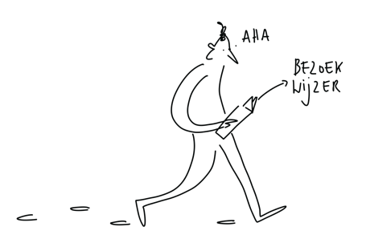
Bezoek de kerk(en)
De kerke(en) samen bezoeken voorafgaand aan de werksessie is een echte meerwaarde. We stelden een bezoekwijzer op met een aantal vragen die de bezoeker ‘gericht’ doet kijken naar de kerk; dat helpt om te objectiveren en verhoogt de efficiëntie tijdens het groepsgesprek.

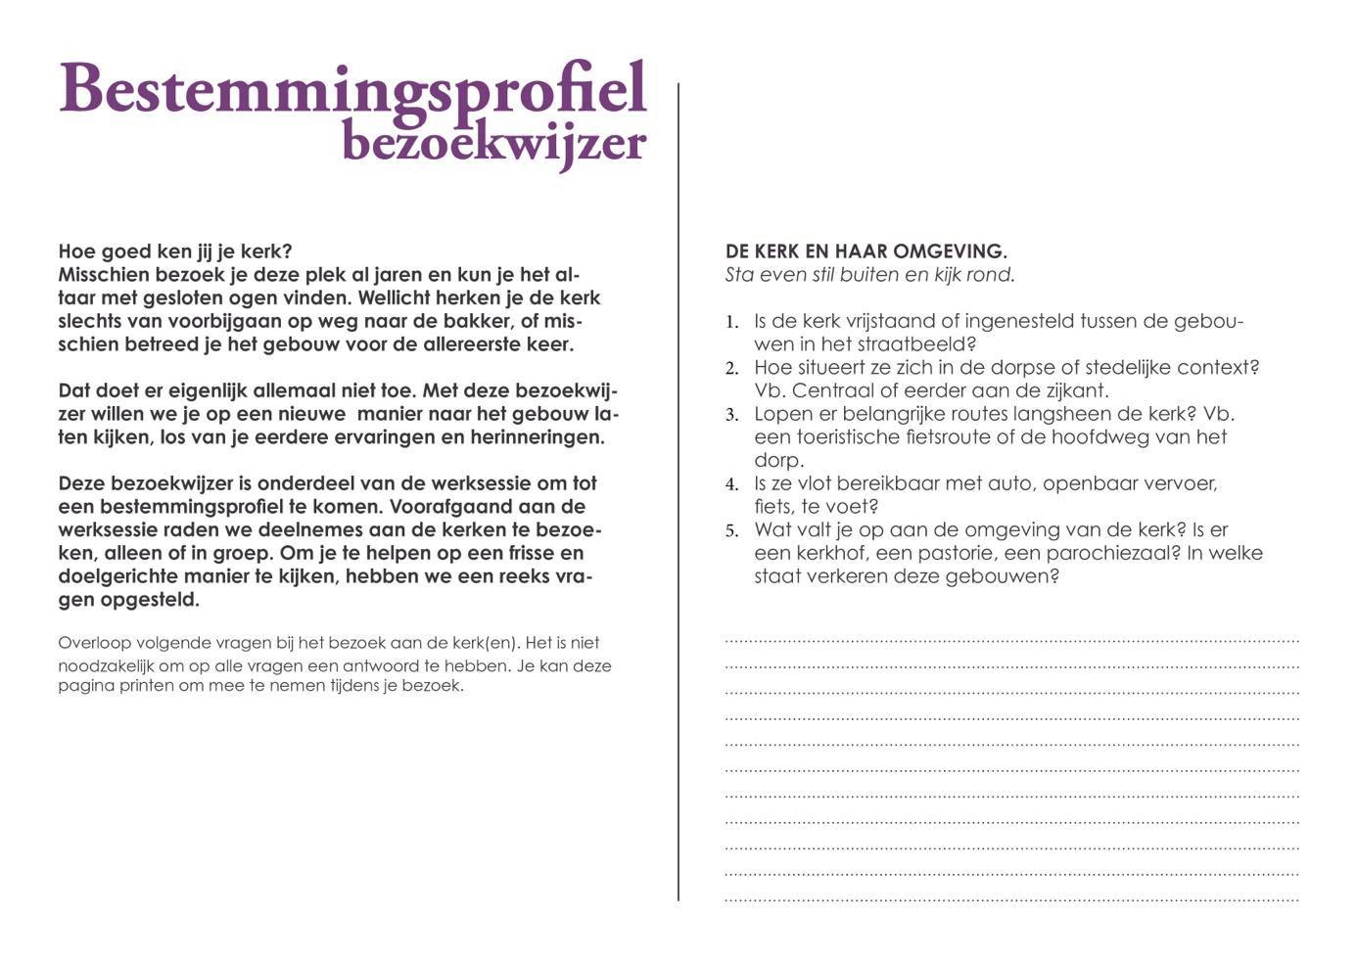

De profiel-werksessie
Hieronder geven we met enkele korte stappen de belangrijkste stappen mee van een profiel-werksessie. Wil je meer in de diepte duiken? Achteraan dit document vind je een template voor een draaiboek van een werksessie waarin we ieder onderdeel hebben uitgeschreven voor toekomstige moderatoren.

Presenteer de kerken en bepaal collectief het ruimtelijk potentieel

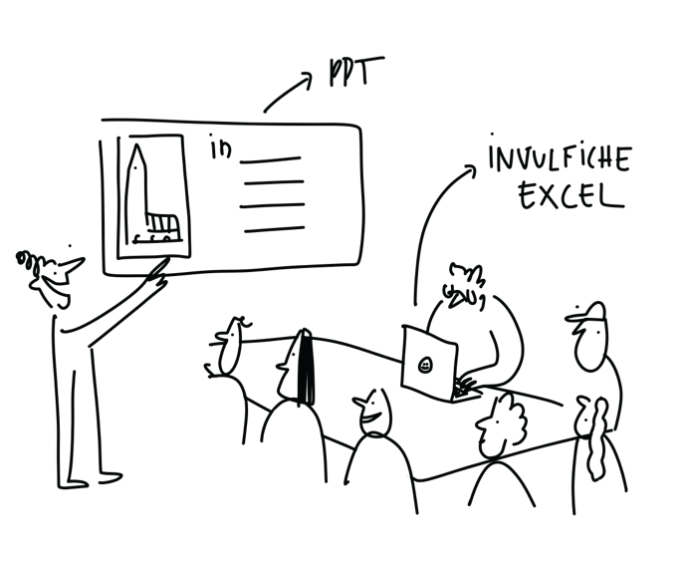

Rolverdeling
De moderator: De gespreksleider bereidt de sessie voor, vat de info per kerk samen in de vorm van een presentatie en leidt de gesprekken tussen de aanwezigen in goede banen. De lokale besturen kunnen ervoor kiezen om te werken met een externe moderator of te werken met iemand van het lokaal bestuur zelf, zoals de algemeen directeur. Voor de vorm en methodiek maakt dit niet veel uit, het is echter van groot belang dat deze persoon onafhankelijk handelt, voldoende oog heeft voor het grotere geheel en zich niet inhoudelijk mengt in de discussies.
De verslagnemer: Neemt nota van de gevoerde gesprekken en vult het invulformulier in.

Maak een presentatie
Het doel is om de deelnemers op hoofdlijnen te informeren over de kenmerken, erfgoedwaarden en bouwfysische toestand van de kerk(en), zodat iedereen een beeld heeft van het patrimonium. Hoe je dit doet, is om het even. Belangrijk bij het presenteren van de informatie is wel het volgende: Less is more. Overspoel de deelnemers niet met te veel details, anders riskeer je dat de energie verdwijnt. Het echte werk moet nog komen bij het invullen van de vragen i.v.m. het ruimtelijk potentieel.

Verwijs naar de input van experten: tijdens het bepalen van de erfgoedwaarden en bouwfysische toestand heb je (idealiter) contact gehad met een erfgoedconsulent (AOE of IOED) en Monumentenwacht. Verwijs hier ook naar tijdens het voorstellen van de kerken.
Presenteer dit als feitelijk en laat dan ruimte voor nuancering: de erfgoedwaardering en bouwfysische toestand zijn iets wat tot stand komt door expertise. Het is niet de bedoeling dat dit door de deelnemers inhoudelijk ter discussie wordt gesteld. Natuurlijk is het wel mogelijk dat er opmerkingen worden gemaakt of zaken in vraag worden gesteld. Zo kan het zijn dat bv. ‘de waterschade’ in het rapport van Monumentenwacht reeds hersteld werd.

Tools:
- Presentatie profiel-werksessie:: We voorzien een template waarmee je de kerk(en) kan voorstellen. Laat ruimte voor nuancering en aanvullende opmerkingen.
- Invulfiche: In de Excel duid je de scores aan. Je kan ook bijhorende opmerkingen noteren.

Ruimtelijke potentieel
Vul samen de 27 vragen m.b.t. ruimtelijk potentieel in voor iedere kerk.
Lees iedere vraag luidop voor, toon afbeeldingen die de vraag illustreren.
De secretaris vult parallel de resultaten en bijhorende opmerkingen in de invulfiche (excel)

Draaiboek profiel-werksessie
De opmaak van een bestemmingsprofiel staat nooit op zichzelf maar is steeds een stap binnen de opmaak/actualisatie van een kerkenbeleidsplan. Het bestemmingsprofiel leert ons iets over de ruimtelijke potenties van het kerkgebouw, en niet over lokale noden, wensen, budget, …. Idealiter kadert de profiel-werksessie in een breder proces waardoor de resultaten van de bestemmingsprofielen kunnen gekoppeld worden aan lokale kansen en uitdagingen. De opmaak van de bestemmingsprofielen biedt een methodiek om het collectief toekomstgesprek op niveau van het patrimonium te voeren.

De profiel-werksessie focust op het kennismaken met het patrimonium (aan de hand van ID, erfgoedwaarden, bouwfysische toestand) en het bepalen van het ruimtelijk potentieel. Als resultaat van het collectief invullen wordt er automatisch een bestemmingsprofiel gegenereerd en de koppeling gemaakt met een aantal programma-clusters in het onderdeel matchmaking. Indien er ruimte en tijd is kunnen verschillende kerken en bijhorende profielen in dezelfde sessie worden overlopen.

Een volgende stap is dan het trekken van conclusies, het opzoeken van goede referenties gelinkt aan de matchmaking en de koppeling van de resultaten aan het kerkenbeleidsplan. Dit vraagt tijd en denkwerk. Afhankelijk van het gevoerde proces kan dit best in een volgende sessie behandeld worden.

Onderstaand vind je een draaiboek terug dat we hebben uitgeschreven als een document dat op zichzelf kan staan. Je zal merken dat we hierin zaken herhalen die reeds aan bod kwamen in een ander onderdeel van dit handboek. Het is de bedoeling dat je dit deel kan kopiëren en aanpassen voor de organisatie van je eigen werksessie.
UUR | DUUR | PROGRAMMA
xu – xu | 10 min | Onthaal, koffie, naamkaartje
xu – xu | 10 min | Presentatie: context en doelstelling
xu – xu | 10 min | Werksessie: overlopen ID, erfgoedwaarden, bouwfysische toestand kerk x
xu – xu | 40 min | Werksessie: 27 vragen ruimtelijk potentieel kerk x
xu – xu | 5 min | pauze
xu – xu | 10 min | Werksessie: overlopen ID, erfgoedwaarden, bouwfysische toestand kerk y
xu – xu | 40 min | Werksessie: 27 vragen ruimtelijk potentieel kerk y
xu – xu | 15 min | Pauze + moderator trekt eerste conclusies
xu – xu | x min | Conclusies: bestemmingsprofielen kerk x, y, z, …
xu – xu | x min | Conclusies: richting een kerkenbeleidsplan (optioneel)
xu – xu | x min | Synthese en afronding
 | x min | TOTAAL

Rolverdeling
- Lead & timekeeper:
- Presentatie:
- Moderator(en):
- Verslaggever(s):
- Experten: vb. consulenten of mensen experten uit het veld. Zij kunnen bij bepaalde aspecten meer duiding geven wanneer nodig.

Aantal deelnemers
- Inschrijvingen op datum = … deelnemers (inschrijvingen afgesloten)

Groepsverdeling
Idealiter kan je in 1 groep werken.
We raden aan om het dan tot een 12 -tal mensen te beperken, zodat het beheersbaar blijft met 1 moderator.

Tafel 1
Naam | Rol
 | moderator
 | verslagnemer
 | deelnemer
 | deelnemer
 | deelnemer

Tafel 2 (indien er in meerdere groepen wordt gewerkt.)
Naam | Rol
 | moderator
 | verslagnemer
 | deelnemer
 | deelnemer
 | deelnemer

Draaiboek per onderdeel

/ | / | Voorbereiding vooraf
Taak |  | Naam | Deadline | Status
Voorbereiding ID, erfgoedwaarden, bouwfysische toestand opmaken en verwerken in profiel-excel en presentatie
Contact maken met erfgoedconsulent AOE of IOED en monumentenwacht ifv erfgoedwaarden, bouwfysische toestand.
Presentatie doorsturen naar de groep
- Vragen om in te schrijven
- Presentatie doorsturen
- Mail opstellen
- Vragen om deze voor bepaald datum door te sturen

Inschrijvingen afsluiten
Naambadges maken (optioneel)
Aftekenlijsten deelnemers maken (optioneel)
Aftekenlijst printen (optioneel)
Presentatie afwerken
Overzicht print-out per perk opmaken
Overzicht print-out per perk printen

Xu – Xu 30 | 10 min | Onthaal
Taak: |  | Naam
Deelnemers onthalen:
- Naamkaartje geven of vragen om naamkaartje in te vullen.
- Deelnemerslijst aftekenen
- Wegwijs maken:
  - “Daar kan je jas ophangen. Er is koffie.”
  - “Vragen? Spreek gerust al één van mijn collega’s aan.”

Xu - xu | 20 min | Presentatie: context en doelstelling
Taak: |  | Naam
Mensen ontvangen |  | Moderator
Oefening starten met kennismaking  Mensen allemaal een eerste keer aan het woord laten.  Naam, functie, welke kerk? |  | Moderator
Presentatie: context en doelstelling
Moderator overloopt
- Agenda en timing: zodat iedereen zich comfortabel voelt.
- Context (zie eerder vermeld in dit draaiboek)
- Doelstelling sessie (zie eerder vermeld in draaiboek)
- Onderdelen van een bestemmingsprofiel: overloop de opbouw op hoofdlijnen. Toon een voorbeeld.
- Werksessie
  - Overlopen kerk 1
    - ID, erfgoedwaarden en bouwfysische toestand
    - 27 vragen ivm ruimtelijk potentieel
  - Overlopen kerk x
- Bestemmingsprofielen overlopen en conclusies

Xu - xu | 10 min | Werksessie: overlopen ID, erfgoedwaarden, bouwfysische toestand kerk x
Taak: |  | Naam
Voorstellen kerk x algemeen ID  De moderator stelt de eerste kerk voor.  Idealiter kennen de deelnemers alle kerken die worden besproken. Maar in realiteit kennen deelnemers voornamelijk 1 kerk en de andere op hoofdlijnen. Dus het is goed iedereen kort nog eens te laten kennismaken met de kerkgebouwen.  Focus hierbij op:  - De architectuur  - De ligging van de kerk in de stad, de gemeente vb. aan de dorpsrand, langs een fietspad dat verbinding maakt met …  - Het interieur: wat is er (niet) opmerkelijk aan het interieur? Zijn er bepaalde objecten, kunstwerken het vermelden waard?  - Het gebruik: hoe wordt de kerk vandaag gebruikt? Zijn er bepaalde processies, misvieringen, gebedsdiensten, begrafenissen, catechese, …  - De staat van het gebouw  …  AANDACHTSPUNT(EN) :  Vermeld niet het aantal gebruikers, dit kan gevoelig liggen.  Gebruik beeldmateriaal, vermijd te veel tekst op de slides. |  | Moderator
Voorstellen kerk x erfgoedwaarden
Dit deel moet voorafgaand aan de werksessie worden voorbereid door de moderator. In het geval van beschermde kerken is het noodzakelijk om de erfgoedconsulent van het agentschap Onroerend Erfgoed bij de discussie te betrekken. Als de kerk niet beschermd is, neem je best contact op met de IOED. Ook kan een beroep gedaan worden op PARCUM of een andere instantie met expertise (bv. een bouwhistoricus).

Overloop de verschillende onderdelen, verwijs eventueel naar een foto die je liet zien op eerdere slides.
- Juridisch beschermingsstatuut
- Onroerend erfgoed architectuur
- Onroerend erfgoed interieur
- Onroerend erfgoed context
- Roerend erfgoed
- Immaterieel erfgoed
Vraag of iedereen zich kan vinden in de gekozen optie (geen, laag, beperkt, …)
Een aanwezige expert kan indien nodig meer kadering geven.
Voorstellen kerk x bouwfysische toestand
Dit deel moet voorafgaand aan de werksessie worden voorbereid door de moderator. Indien er een rapport van monumentenwacht beschikbaar is kan je de conclusies rechtstreeks overnemen. Indien niet dan is een plaatsbezoek en gesprek met een technisch expert aan te raden. Indien het bestuur lid is van monumentenwacht dan kan er binnen de 3 maanden een nieuw rapport worden opgemaakt.

- Geef kort toelichting bij de werking van monumentenwacht
- Overloop de 3 onderdelen. Verwijs naar het rapport van monumentenwacht (indien beschikbaar) en het (collectief) bezoek aan de kerk.
- In het rapport van Monumentenwacht wordt de conditie van het erfgoed zowel voor het gebouw als geheel en per rubriek weergegeven op een 6-delige schaal, en dit voor 3 aandachtspunten:
  - Bouwfysische toestand: een globale inschatting van de materiële staat van het erfgoed op het moment van de inspectie.
  - Onderhoud: een inschatting van het uitgevoerde onderhoud en de manier waarop onderhoud, problemen en risico’s worden opgevolgd.
  - Risico op gevolgschade: in welke mate er gevaar bestaat voor een versnelde materiële verwering of verlies van erfgoedwaarde als de beheerder niet tijdig ingrijpt. Een aanwezige expert kan indien nodig meer kadering geven.
AANDACHTSPUNT(EN): Het kan zijn dat wat er in het rapport staat niet meer actueel is. Bijvoorbeeld als het kerkbestuur de dakgoot die in het rapport vermeld wordt, pas recent heeft laten herstellen. Noteer deze nuanceringen.

Xu - xu | 20 min | Werksessie: 27 vragen ruimtelijk potentieel kerk x
Taak: |  | Naam
Werksessie: 27 vragen ruimtelijk potentieel  Dit is ‘the real deal’, het belangrijkste deel van de werksessie.  We overlopen in groep 27 vragen. De moderator leest iedere vraag voor en geeft meer duiding waar nodig. De secretaris duidt de score aan in de profiel-excel en neemt notities.  - Moderator legt het principe uit: Het principe is dat elke vraag met ‘ja’, ‘neen’ en voor een aantal vragen met ‘neutraal’ kan worden beantwoord. Dit vertaalt zich in een score (2, 1 of 0) zodat per ‘lemma’ een score op 5 wordt bekomen. Die wordt weergegeven met een kleur variërend van rood (0/5) tot donkergroen (5/5). Die kleurcode wordt achteraf zichtbaar in het bestemmingsprofiel.  - Soms is het antwoord ‘ja maar’ of ‘nee maar’, de antwoorden zullen nooit zwart wit zijn, het is dan ook belangrijk dat alle opmerkingen worden genoteerd en deze worden meegenomen bij verwerking in het bestemmingsprofiel.  - Reken max 1,5 min per vraag, dit zal bij iedere kerk iets vlotter gaan.  AANDACHTSPUNT(EN): reken een 40 min per kerk, houd hier rekening mee indien je meerdere kerken wenst te bespreken. |  | Moderator

Xu – Xu | 10 min | Achter de schermen: eerste conclusies
Taak: |  | Naam
Moderator en secretaris komen samen en bekijken de automatisch gegenereerde profielen in de profiel-excel.  Trek eerste conclusies op niveau van de kerk.  Trek eerste conclusies op niveau van het patrimonium (verschillende kerkgebouwen samen). Wat leren de profielen ons? Waarin verschillen de profielen onderling?  Indien mogelijk ineens te printen voor de deelnemers  AANDACHTSPUNT(EN): De opmaak van een bestemmingsprofiel staat nooit op zichzelf maar is steeds een stap binnen de opmaak/ actualisatie van een kerkenbeleidsplan. Dit heeft als gevolg dat ‘de resultaten’ van het bestemmingsprofiel binnen bredere gesprekken gekaderd moeten worden. Het bestemmingsprofiel leert ons iets over de ruimtelijke potenties. Niet over noden, wensen, budget, … Benadruk dit als moderator. |  | Moderator

Xu - xu | x min | Conclusies: bestemmingsprofielen
Taak: |  | Naam
De moderator overloopt per kerk de resultaten van het bestemmingsprofiel. Dit kan aan de hand van de profiel-excel die je toont op het scherm, met behulp van een print die je uitdeelt, of de verwerking van de resultaten op enkele slides (tijdsintensiever).  - 5min Bestemmingsprofiel en matchmaking kerk x.  - Overloop per onderdeel waarom iets rood, oranje of groen kleurt. “De kerk scoort goed voor die of die reden”. Verwijs hierbij ook steeds naar de opmerkingen die in de sessie werden gegeven.  - In groep; ga na of er opmerkingen/ vragen zijn  - 5min Bestemmingsprofiel en matchmaking kerk x.  - Overloop welke programma’s er ‘op papier’ een match zijn met het profiel van de kerk. Benadruk dat dit nog geen rekening houdt met wensen, noden, budget. Dit is louter ter inspiratie.  - Bij voorkeur wordt dit pas meegedeeld wanneer de keuze voor de kerken ook vastligt in het kerkenbeleidsplan, om spanningen te vermijden.  - Verwijs naar de databank van PARCUM, www.herbestemmen.be en het boek Herscheppen (Vlaams Bouwmeester) voor concrete voorbeelden. Referenties op maat verzamelen vraagt meer tijd en kan je voor een volgende sessie houden.  - In groep; ga na of er opmerkingen/ vragen zijn  - 15 min vergelijken bestemmingsprofielen  - Als je alle kerken besproken hebt, neem dan de tijd om ze in grote lijnen te vergelijken. De vragen die je hierbij kan stellen zijn erg afhankelijk van het gelopen traject van het kerkenbeleidsplan. VB “Welke kerk leent zich best tot functie x”, “Welke kerk is prioritair om te herbestemmen?”, … .  - In groep; bespreek |  | Moderator

Xu - xu | x min | Conclusies: richting een kerkenbeleidsplan (optioneel)
Taak: |  | Naam
Volgende punten komen aan bod in het laatste hoofdstuk van het kerkenbeleidsplan (toekomstvisie) en kunnen je helpen om kennis uit het bestemmingsprofiel te koppelen met het kerkenbeleidsplan.  - Keuze voor eredienst met valorisatie, medegebruik, nevenbestemming, herbestemming, sloop.  - Scenario in de tijd (groeiscenario) van tijdelijk naar permanent gebruik  - Link met bepaalde beleidslijnen of lokale aandachtspunt  - Een eerste reflectie op kosten  - Een mogelijk plan van aanpak (wie, wanneer, hoe)  15 min conclusies richting kerkenbeleidsplan  Overloop bovenstaande aspecten, maak de koppeling met inzichten uit eerdere sessies en bespreek in groep. Gebruik de bestemmingsprofielen om naar het ruimtelijk potentieel van de kerk(en) te verwijzen. |  | Moderator

Xu - xu | 20 min | Synthese en afronding
Taak: |  | Naam
Afronden
De moderator maakt een korte samenvatting van de eerste conclusies en geeft aan welke de vervolgstappen zijn.
Rondje van de tafel
Indien er nog tijd is kan het interessant zijn een rondje van de tafel te doen. Laat iedereen nog eens aan het woord om zijn/haar belangrijkste aandachtspunt mee te geven, of laat de deelnemers vertellen wat ze meenemen uit dit moment, vanuit vragen zoals ‘wat vind jij dat er absoluut moet worden meegenomen naar de volgende sessie?’ of ‘wat was voor jou het opvallendste punt van deze sessie?’. Mensen gaan automatisch op elkaar aanvullen en nieuwe dingen zeggen en in totaal heb je dan een redelijk volledig plaatje. Als je mensen vraagt om zelf samen te vatten, dan ben je vertrokken voor een uur, daarom vragen we iedereen naar één punt.
Mensen bedanken voor hun input.

Synthese in een Bestemmingsprofiel
Bij het invullen van de resultaten wordt er automatisch een bestemmingsprofiel gegenereerd met aanbevelingen m.b.t. ruimtelijk potentieel.

Het geeft op hoofdlijnen aan Wil je het iets netter? Gebruik dan de presentatiefiche in indesign, zoals het voorbeeld hieronder.

Input kerkenbeleidsplan
Zoals we reeds aangaven: de opmaak van een bestemmingsprofiel staat nooit op zichzelf maar is steeds een stap binnen de opmaak/actualisatie van een kerkenbeleidsplan. Het bestemmingsprofiel leert ons iets over de ruimtelijke potenties, niet over lokale noden, wensen, budget…. Idealiter kadert de profiel-werksessie in een breder proces waardoor de resultaten van de bestemmingsprofielen kunnen gekoppeld worden aan lokale kansen en uitdagingen. De opmaak van de bestemmingsprofielen biedt een methodiek om het collectief toekomstgesprek op niveau van het patrimonium te voeren.

Matchmaking ter inspiratie
Op basis van het bestemmingsprofiel wordt er in de invulfiche een automatische koppeling gemaakt met 19 mogelijke programma-clusters.

Als resultaat van het collectief invullen wordt er op basis van het bestemmingsprofiel een automatische koppeling gemaakt met 19 mogelijke programma’s. Let op: dit is op basis van de werksessie en vertrekt vanuit de ruimtelijke potenties. Dit zegt niets over lokale wensen, noden, randvoorwaarden of financiële middelen. De matchmaking heeft als doel om te inspireren en aan te moedigen om gebruik te maken van bestaande databases met referenties. Zoals je in onderstaand voorbeeld kan zijn hanteren we 4 opties: ‘groen’ voor 100% tot en met 70% match, ‘geel’ voor 60% tot en met 40% match, ‘rood’ voor minder dan 40% match en ‘wit’ voor niet van toepassing. Uit eerdere test-sessies weten we dat het soms interessanter is om te zien wat er laag scoort. Dan welke clusters de beste match zijn.

Zoek vervolgens bijhorende referenties via volgende kanalen:
- www.herbestemmen.be
- https://www.parcum.be/nl/herbestemming-kerken
- het boek Herscheppen van Team Vlaams Bouwmeester. Gratis te bestellen en downloadbaar via https://www.vlaamsbouwmeester.be/nl/publicaties.

Vergelijk de kerken onderling
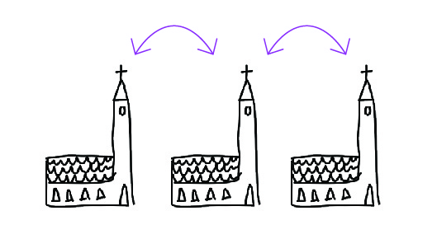
Als je verschillende bestemmingsprofielen gemaakt hebt neem dan de tijd om de resultaten van de kerk(en) te verwerken en naast elkaar te leggen. Hoe verschillen de profielen van elkaar? Bestaat er een specifieke ruimtevraag in je gemeente, welke kerk beantwoordt hier het beste aan?

Richting een kerkenbeleidsplan
Schrijf het laatste hoofdstuk van je kerkenbeleidsplan m.b.t. het toekomstig gebruik.
Het bestemmingsprofiel biedt een helder overzicht van de beschikbare informatie samen als basis voor beslissingen
Als er meer duidelijkheid is op vlak van stedenbouwkundige randvoorwaarden, concrete ruimtenoden, financiën en beheer en draagvlak (lokaal en pastoraal) dan kan er de koppeling gemaakt worden met het kerkenbeleidsplan. Partners zoals het Platform Toekomst Parochiekerken en PARCUM kunnen hierbij helpen.

Volgende punten komen aan bod in het laatste hoofdstuk van het kerkenbeleidsplan (toekomstvisie) en kunnen je helpen om kennis uit het bestemmingsprofiel te koppelen met het kerkenbeleidsplan:
- Scenario in de tijd (groeiscenario) van tijdelijk naar permanent gebruik
- Link met bepaalde beleidslijnen of lokale aandachtspunt
- Een eerste reflectie op kosten
- Een mogelijk plan van aanpak (wie, wanneer, hoe)

Opmerking: Als je kiest voor de kerk met een bestemmingsprofiel dat aangeeft dat er veel ruimtelijk potentieel is, dan heeft dit mogelijks ook een impact op andere kerken. Het mag niet zijn dat de keuze voor kerk(en) invloed heeft op de herverdeling van financiële middelen. Een gemeente heeft vaak slechts middelen om in 1 of 2 kerken te investeren. Zo kom je tot een verkeerde keuze op basis van het instrument. Het is ook nog zinvol om te blijven investeren in die ene kerk die nog steeds gebruikt wordt voor de liturgie.

Colofon

Deze presentatie/ Dit draaiboek maakt deel uit van de toolbox voor de opmaak van een bestemmingsprofiel voor parochiekerken.
De toolbox is beschikbaar op www.onroerenderfgoed.be.

Endeavour, RE-ST architecten en Sven Sterken (KULeuven) voerden het onderzoek ‘Bestemmingsprofielen parochiekerken’ uit in opdracht van het agentschap Onroerend Erfgoed.

Wij danken iedereen die heeft bijgedragen aan de totstandkoming ervan, in het bijzonder het Platform Toekomst Parochiekerken, PARCUM en het Team Vlaams Bouwmeester.

2024

